MODELO PARA IMPLEMENTAR CLASSES COM MASTER/DETAIL

1. Criar as duas classes de modo distinto deixando as duas funcionais.
2. Adicionar a classe detalhe e o método responsável na **controller da classe Master**

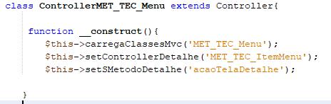

1. Na **controller da classe Master** é necessário analisar dois métodos, um para adicionar o filtro a chave primaria e mandar esse filtro como get para a próxima tela.

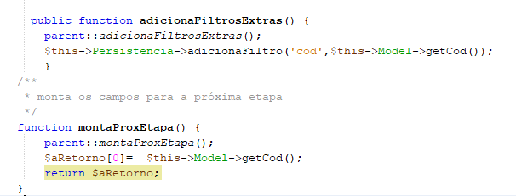

1. Na **View da classe Master** é necessário informar as etapas que serão mostradas na wizard.

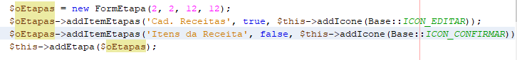

1. Também na **View da classe Master** é necessário configurar o campo de controle de update ou insert.

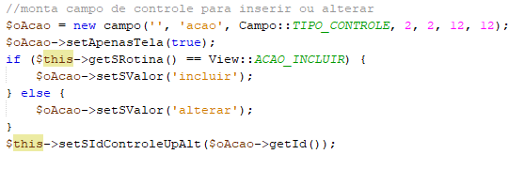

CLASSE DETAIL

1)Necessário colocar filtros da chave primaria na **controller da Detail**

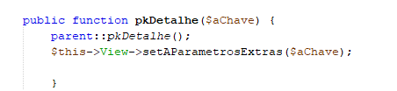

2)Adicionar filtros extras com a PK na classe **controller da Datail**

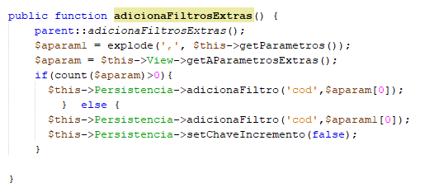

3)Na **view da detail no criaTela** é necessário informar o campo que receberá o campo chave da tabela Master, bom colar esses campos como somente leitura.

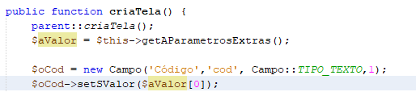

4)Necessário montar um grid para listar os detalhes inseridos isso deve ser feito na **View da detail**.

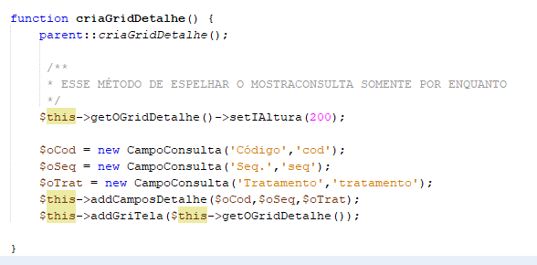

5)Na View da datail informar no cria tela que há um grid e os filtros iniciais





6)Necessário programar o botão inserir os itens na **View da Detail**, nesse ponto é necessário passar os parâmetros do form, do incremento, id do grid, id focus.

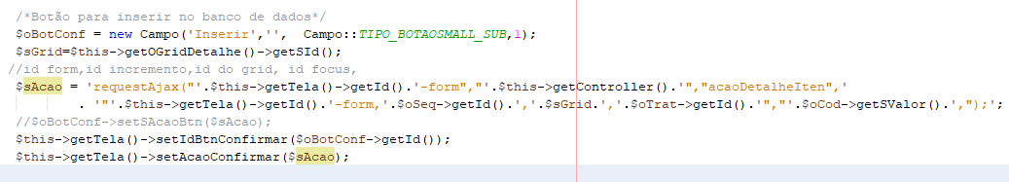

7)Ação para limpar os campos da tela do grid na **controller da detail**

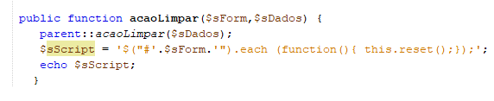

8)Ajustar o método Reload na **controller da detail** para excluir o filtro da seq, unset a posição da seq e analisa se coloca o filtro correto.

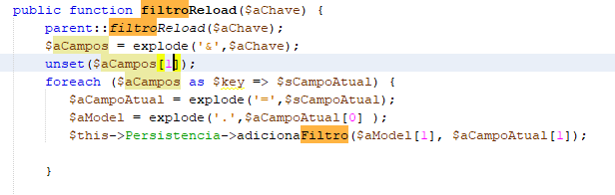

FIM